**王者系统软件测试验收问题汇总**

## 后台管理系统

* 1. 提现申请列表，按时间搜索后，显示7页，点击第二页后，显示9页。目前很多列表都有搜索和翻页的问题，请逐个页面排查修复！！！

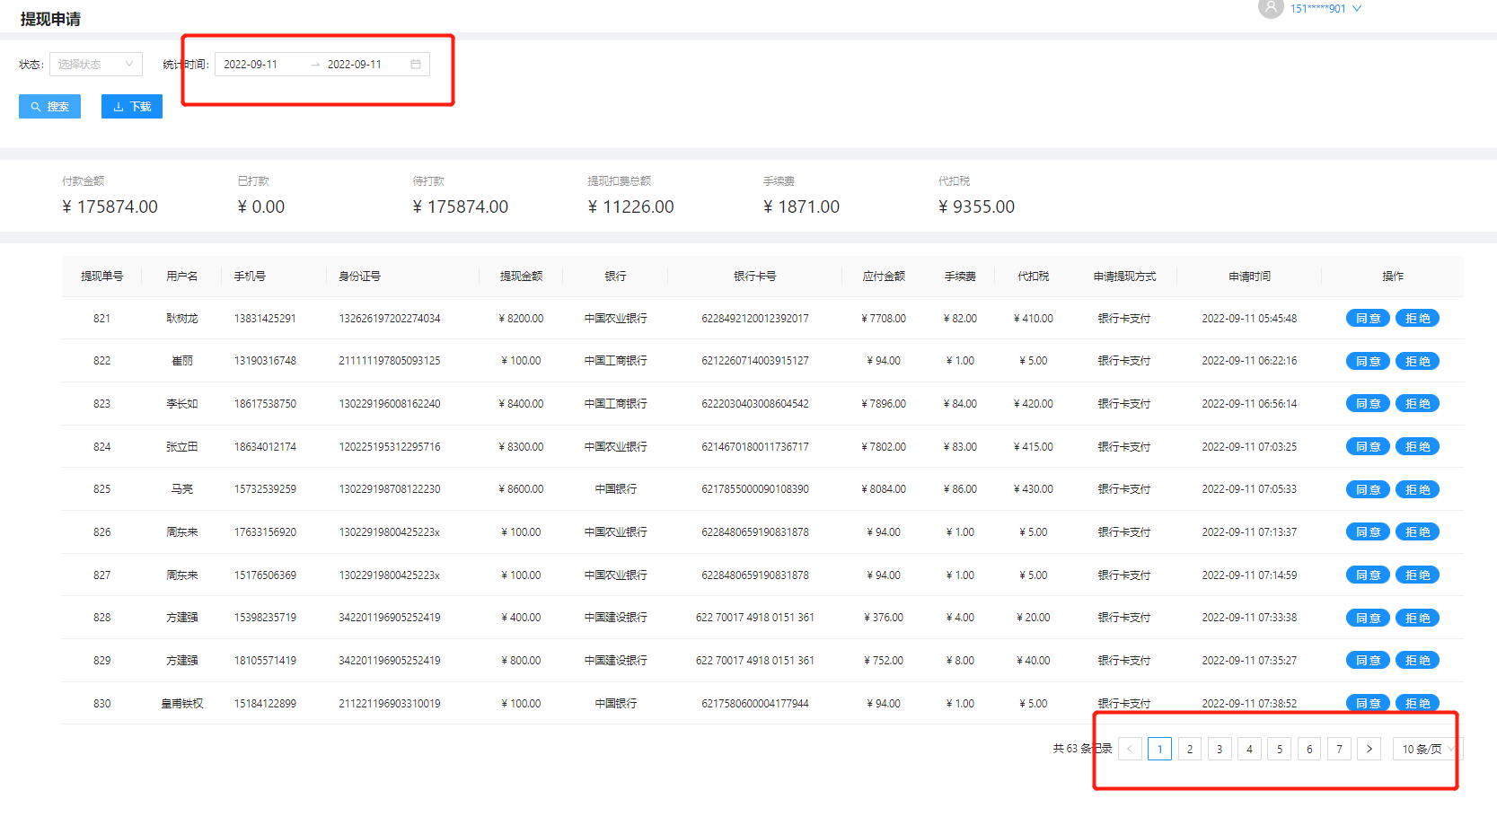

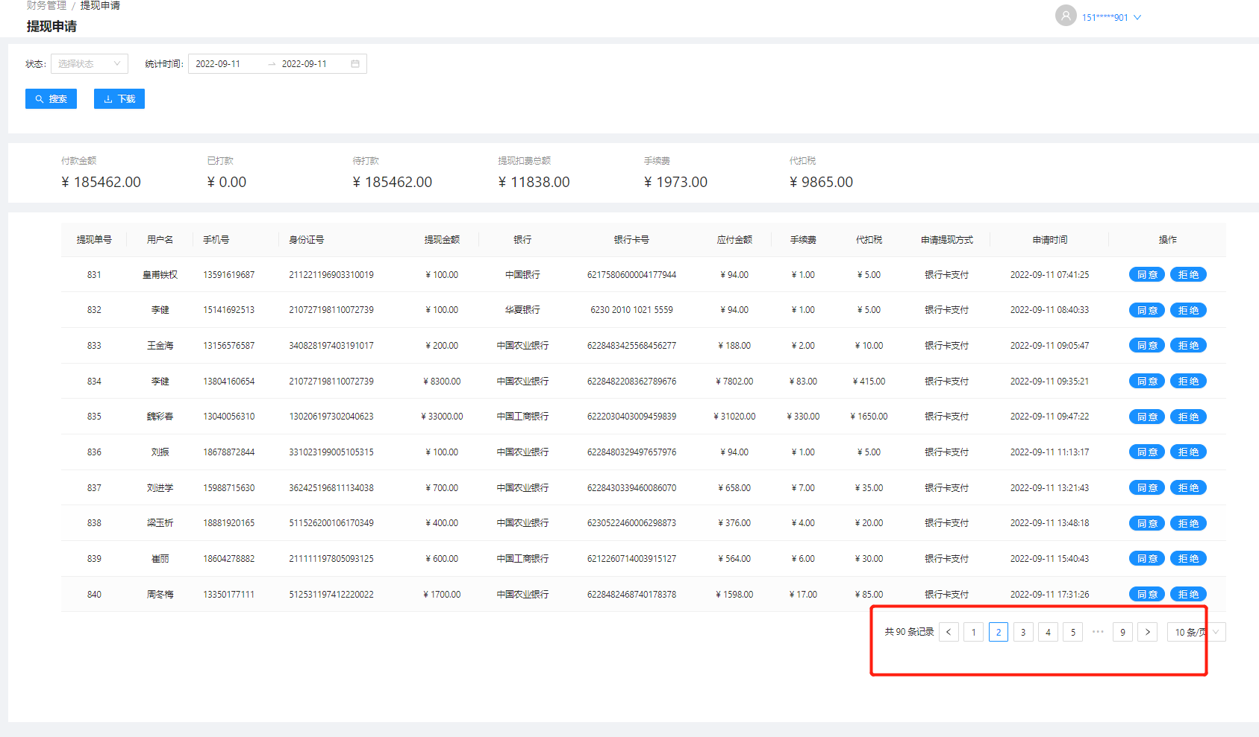

* 1. 在用户列表搜索不到，搜索功能目前很难用需要优化，建议优化成模糊匹配，并且可以根据完整手机号码搜索

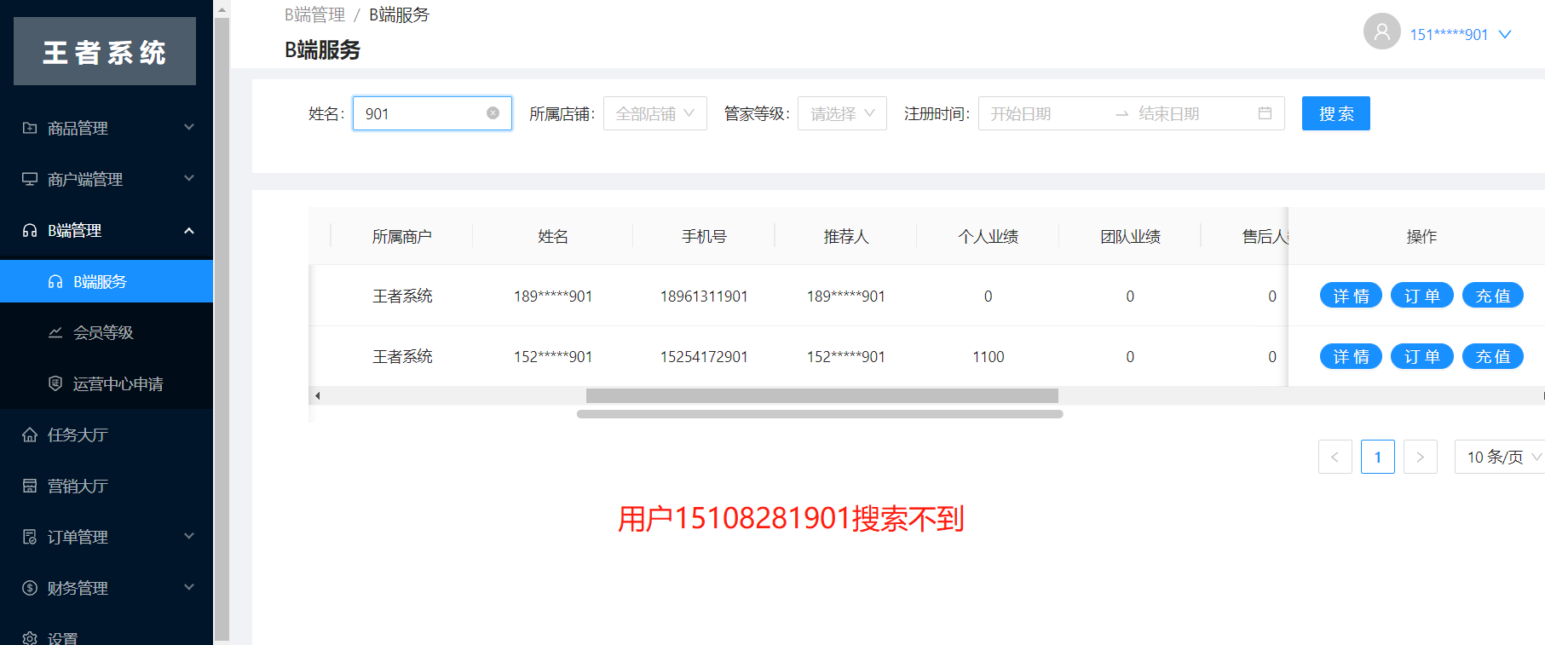

## APP客户端

* 1. 有余额的情况下，没有显示账户余额

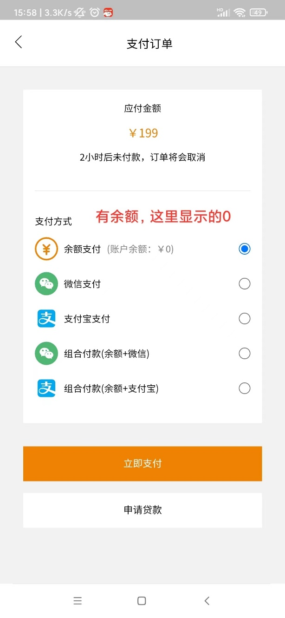

* 1. 确认收货页面不跳转，页面也没刷新